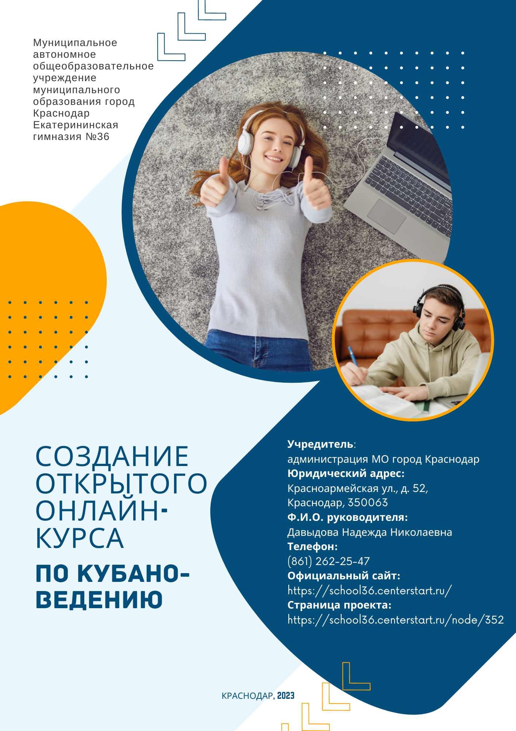

2024

УТВЕРЖДАЮ:

Директор МАОУ

Екатерининская гимназия №36

_________________ Давыдова Н.Н.

«09» сентября 2024 г.

**ГОДОВОЙ отчет**

**о работе краевой инновационной площадки**

**за 2024 год**

**I. Общие сведения**

1. Наименование инновационного образовательного проекта КИП

*Создание открытого онлайн курса для старшеклассников по «Кубановедению».*

2. Период реализации инновационного образовательного проекта:

*2022 – 2024 г.г.*

3. Направление инновационной деятельности проекта

*Эффективные системы формирования школьной цифровой среды и реализации дистанционного обучения*

4. Практическая значимость (реализуемость) проекта

*За время реализации проекта педагоги повысят свою квалификацию, освоят новые технологии обучения, в том числе цифровые, повысят техническую и технологическую грамотность. Выпускники приобретут жизненно важные компетенции, в том числе информационные, ценностно-смысловые, технологические, рефлексивные. Все участники образовательного процесса будут удовлетворены доступностью качественного образования. Массовое использование разработанных продуктов будет способствовать развитию культуры и практики электронного обучения в общеобразовательных организациях Краснодарского края.*

5. Инновационная значимость проекта (инновационный потенциал) проекта

*Готовность учителей применять новые форматы в обучении, основанные на цифровом материале и новом типе взаимодействия, является первым по важности фактором на пути внедрения новых информационных технологий в учебный процесс в образовательных организациях. Разработка электронных образовательных ресурсов является вторым, но не менее важным фактором успешности любой формы электронного обучения. Закономерно, что методические аспекты электронного обучения в настоящее время находятся в зоне пристального внимания научно-педагогического сообщества и все больше освещаются в научной литературе, потому что именно они определяют успех электронных образовательных ресурсов у потребителей.*

*Активное применение компьютеров в образовательных целях существенно трансформирует традиционные виды занятий и позволяет разрабатывать смешанные или дистанционные формы обучения. В настоящее время в высшей школе накоплен уже определенный опыт разработки и применения в образовательной практике массовых открытых онлайн курсов, в то время как организации общего образования имеют в этом вопросе меньше практики, поэтому работа в рамках проекта будет способствовать формированию методологической и практико-ориентированной базы для разработки и запуска онлайн-курсов предметного или метапредметного содержания в средней школе, а также формированию системы дистанционного образования в общеобразовательных организациях Краснодарского края.*

**II. Сведения о реализации проекта за отчетный период**

6. Реализация программных мероприятий краевой инновационной площадкой за отчетный период в соответствии с календарным планом-графиком

|  |  |  |  |  |
| --- | --- | --- | --- | --- |
| № п/п | Перечень мероприятий в соответствии с календарным планом- графиком | Срок (период) выполнения | Описание основных результатов реализации мероприятия | Результаты (продукты), полученные за отчетный период реализации проекта |
| 1. | Апробация отдельных модулей электронного курса по кубановедению для старших классов в образовательных организациях Краснодарского края | Январь-май | Сбор информации от участников апробации | Создание сети образовательных организаций для апробации цифровых продуктов и технологий. |
| 2. | Издание «Методического инструмента для проектирования занятий» | Август | Анализ существующих методик по развитию креативного и критического мышления, разработка инструмента для проектирования вовлекающих занятий в старшей школе | Подготовка сборника методического инструмента, способствующего реорганизации образовательного процесса в соответствие с требованиями обновленных ФГОС СОО |
| 3. | Презентация опыта работы МАОУ Екатерининская гимназия №36 по созданию онлайн курса в ходе проведения краевого форума «Инноватика. Образование. Мастерство» | Август | Распространение опыта цифровизации в образовательной практики | Публичное представление отчета о деятельности КИП за 2022-2024г.г. |
| 4. | Издание «Методических рекомендаций по созданию онлайн-курсов и управлению дистанционным обучением в общеобразовательных организациях». | Август | Анализ актуальной нормативной базы по организации онлайн-обучения, разработка шаблонов распорядитель-ных документов | Подготовка сборника методических и управленческих документов по организации дистанционного обучения в школе |
| 5. | Публикация в СМИ статьи по теме КИПа | Август | Анализ причин и перспектив развития онлайн-обучения в системе общего образования | Статья «Учись учиться онлайн»  Опубликована Балтийским институтом профессионального образования: <https://bipo.ru/regpublic/uchis-uchitsya-onlayn/> |
| 6. | Проведение стажировочной площадки для учителей «Кубановедения» для знакомства с инновационной системой организации образовательного процесса в старшей школе | Сентябрь | Апробация «Методического инструмента для проектирования занятий» | Расширение сети образовательных организаций, использующих продукты, созданные МАОУ Екатерининская гимназия №36 в рамках КИП. |

7. Финансовое обеспечение реализации проекта за отчетный период, тыс. рублей

|  |  |  |
| --- | --- | --- |
| Источник финансирования | Предусмотренный на отчетный период объем финансирования, тыс. рублей | Фактически исполненный за отчетный период объем финансирования, тыс. рублей |
| - | 0 | 0 |

8. Кадровое обеспечение КИП при реализации проекта за отчетный период

|  |  |  |  |
| --- | --- | --- | --- |
| № п/п | ФИО  специалиста | Место работы, должность, ученая степень, ученое звание специалиста (при наличии) | Реализованные функции специалиста в рамках реализации проекта |
| 1. | Давыдова Надежда Николаевна | МАОУ Екатерининская гимназия №36, директор, Заслуженный учитель Кубани | Управление проектом |
| 2. | Романенко Ирина Александровна | МАОУ Екатерининская гимназия №36, заместитель директора | Координация работы специалистов, организация взаимодействия с КубГУ, КубГАУ, учреждениями культуры. |
| 3. | Меликьян Клара Владимировна | МАОУ Екатерининская гимназия №36, учитель истории, обществознания, кубановедения | Автор |
| 4. | Давиденко Сергей Васильевич | МАОУ Екатерининская гимназия №36, учитель истории, обществознания, кубановедения | Автор |
| 5. | Ванян Гутери Балабековна | МАОУ Екатерининская гимназия №36, учитель истории, обществознания, кубановедения | Автор |
| 6. | Цовма Ульяна Николаевна | МАОУ Екатерининская гимназия №36, учитель русского языка и литературы | Методическое сопровождение проекта |

9. Нормативное правовое обеспечение при реализации инновационного образовательного проекта за отчетный период

|  |  |  |
| --- | --- | --- |
| № п/п | Наименование разработанного нормативного правового акта | Краткое обоснование применения нормативного правового акта в рамках реализации инновационного образовательного проекта КИП |
| 1 | Положение об использовании электронного обучения, дистанционных  образовательных технологий при реализации образовательных  программ в ОО | Этот документ определяет цели и задачи применения электронного обучения в общеобразовательной организации, порядок и условия применения дистанционных образовательных технологий, регулирует отношения участников образовательной деятельности.  Он разработан в строгом соответствии с нормативными актами Министерства просвещения Российской Федерации:   * Приказ Министерства просвещения РФ от 22.03.2021г. № 115 «Об утверждении Порядка организации и осуществления образовательной деятельности по основным общеобразовательным программам - образовательным программам начального общего, основного общего и среднего общего образования» * Приказ Министерства просвещения Российской Федерации от 17.03.2020 № 103 "Об утверждении временного порядка сопровождения реализации образовательных программ начального общего, основного общего, среднего общего образования, образовательных программ среднего профессионального образования и дополнительных общеобразовательных программ с применением электронного обучения и дистанционных образовательных технологий" * Целевая модель цифровой образовательной среды (Приказ Министерства просвещения РФ от 2 декабря 2019 г. N 649) * Письмо Министерства просвещения РФ от 16.11.2020 г. N ГД-2072/03 «О направлении рекомендаций» * Письмо Министерства просвещения РФ от 12 октября 2020 года № ГД-1736/03 «О рекомендациях по использованию информационных технологий» * Методические рекомендации по реализации образовательных программ с применением электронного обучения и дистанционных образовательных технологий (Письмо Министерства просвещения Российской Федерации от 19.03.2020 № ГД-39/04) |

10. Организации-соисполнители инновационного образовательного проекта (организации-партнеры) при реализации инновационного образовательного проекта за отчетный период

|  |  |  |  |
| --- | --- | --- | --- |
| № п/п | Наименование организации-соисполнителя (организации-партнера), участие которого планировалось при реализации проекта в отчетном периоде | Фактическое участие в реализации проекта в отчетном периоде | Основные функции организации-соисполнителя проекта (организации-партнера) при реализации проекта |
| 1. | Кубанский государственный университет | Взаимодействие с авторами онлайн-уроков по вопросам наполнения курса исторически значимым материалом | Участие в разработке рабочей программы, сборе и систематизации учебных материалов курса |
| 2. | Кубанский государственный аграрный университет | Проведение обучающих мастер-классов для педагогов гимназии, для учителей кубановедения Краснодарского края | Техническое сопровождение проекта. Обучение педагогов работе с LMS. |
| 3. | Филиал федерального государственного унитарного предприятия «Всероссийская государственная телевизионная и радиовещательная компания» «Государственная телевизионная и радиовещательная компания «Кубань» | Совместно с педагогами гимназии производство видеуроков. | Подбор архивных видеоматериалов, монтаж видеосюжетов. |

11. Научные и (или) учебно-методические разработки по теме проекта, использовавшиеся в ходе его реализации в отчетном периоде

1. Методические основы создания электронного учебного курса: методические рекомендации / Короповская В.П., Мясникова О.К. – Мурманск: ГАУДПО МО «Институт развития образования», 2015. – 39 с.

2. Общий алгоритм разработки онлайн-курсов в образовательной организации/ НИЦ ПО ФИРО РАНХиГС, АОО «Академия профессионального образования и др.//- URL:

[*https://firo.ranepa.ru/files/docs/cifrovizaciya/mobilniy_kolledj/obshchiy_algoritm_razrabotky_online_kursa.pdf*](https://firo.ranepa.ru/files/docs/cifrovizaciya/mobilniy_kolledj/obshchiy_algoritm_razrabotky_online_kursa.pdf)

3. Внедрение электронного обучения и дистанционных образовательных технологий в образовательной организации: методические рекомендации / Министерство образования и молодежной политики Свердловской области, ГАОУ ДПО Свердловской области «Институт развития образования», 2020. – 41 с.

4. Методические рекомендации по разработке массовых открытых онлайн-курсов / сост. Л.К. Габышева . – Тюмень: ТИУ, 2017 - 24 с.

5. Методические рекомендации по разработке электронного учебного курса/ ТГУ, 2020- URL: [*https://ido.tsu.ru/normdocs/elearning/metod_2020.pdf*](https://ido.tsu.ru/normdocs/elearning/metod_2020.pdf)

6. Требования к структуре и содержанию онлайн-курсов и методические рекомендации по разработке онлайн-курсов в системе управления электронным обучением LMS MOODLE / НИ ТПУ, 2019 – URL: [*https://portal.tpu.ru/eL/training/normative_base/pdf/metod_razr_ok_MOODLE2019.pdf*](https://portal.tpu.ru/eL/training/normative_base/pdf/metod_razr_ok_MOODLE2019.pdf)

7. Требования и рекомендации по самостоятельной разработке и созданию онлайн-курсов/ НИУ ВШЭ, 2019 – URL: [*https://elearning.hse.ru/mirror/pubs/share/374612938.pdf*](https://elearning.hse.ru/mirror/pubs/share/374612938.pdf)

12. Внешние эффекты от реализации проекта за отчетный период

На уровне обучающихся: внедрение новых образовательных технологий способствует росту качества образования и заинтересованности детей в изучении родного края

На уровне родителей (законных представителей): повышение качества сотрудничества с образовательной организацией по достижению результата обучения детей на основе применения новых организационных форм и инструментов.

На уровне педагогических работников: повышение уровня профессионального развития и готовность принимать участие в инновационных изменениях при решении новых задач педагогической деятельности, повышающих качество образования.

На уровне образовательных организаций: определение "точек роста" для организации и привлечение дополнительных ресурсов для развития, привлечение новых социально-экономических субъектов к решению задач развития образовательной организации; формирование имиджа в социальном окружении.

На уровне системы образования: систематизация и обобщение опыта, который может транслироваться в другие образовательные практики, что позволяет повысить конкурентоспособность образовательных организаций, качество образования и уровень удовлетворенности участников образовательных отношений.

13. Предложения по распространению и внедрению результатов проекта, достигнутых за отчетный период

Передать созданный видео контент и банк оценочных процедур к нему ОИПЦ «Перспективы образования» для использования в электронных учебниках по «Кубановедению» для 10-11 классов.

14. Обоснование устойчивости результатов проекта по итогам отчетного периода

За 2022 год россияне потратили на онлайн-образование более 226 млрд рублей. Немалая часть этой суммы относится к онлайн-курсам, популярность которых лавинообразно растет последние годы. Высокая востребованность онлайн-курсов вызвана целым рядом причин, но, бесспорно, они уже стали трендом в системе образования, и их влияние на педагогические технологии будет только расти в ближайшее десятилетие. Именно этим, запросом потребителей образовательных продуктов, обусловлена необходимость повышения уровня цифровой грамотности школьных учителей и как организаторов дистанционного обучения, и как разработчиков онлайн-курсов. Опыт МАОУ Екатерининская гимназия №36, накопленный в ходе работы в статусе краевой инновационной площадки «Создание открытого онлайн-курса для старшеклассников по «Кубановедению», поможет другим общеобразовательным организациям на начальном этапе организации дистанционного обучения эффективно решать технические, организационные и правовые вопросы, а также даст пример структурирования учебного онлайн-курса, его содержательного наполнения.

15. Используемые средства контроля и обеспечения достоверности результатов проекта в ходе его реализации в отчетном периоде

Самоаудит.

Размещение материалов, отражающих результаты деятельность КИП, на официальном сайте МАОУ Екатерининская гимназия №36.

Контроль исполнения «Дорожной карты взаимодействия КИП с ГБОУ ИРО Краснодарского края в 2024 году».

Годовой отчет о работе краевой инновационной площадки за 2024 год, размещенный на сайте ГБОУ ИРО КК.

16. Информация о необходимости корректировки проекта по итогам его реализации в отчетном периоде.

Проект нуждается в корректировке в связи с произошедшими организационно-правовыми изменениями в системе общего образования.

В соответствии со статьей 3 Федерального закона № 371-ФЗ «О внесении изменений в Федеральный Закон «Об образовании в Российской Федерации» от 24.09.2022 года основные образовательные программы всех образовательных организаций Российской Федерации приведены в соответствие с ФООП с 1 сентября 2023 года.

Согласно письма Министерства образования науки и молодежной политики Краснодарского края «О формировании учебных планов для общеобразовательных организаций на 2023-2024 учебный год» от 14.07.2023 года курс «Кубановедения» рекомендовано изучать в 10 классах как курс внеурочной деятельности, в том числе интенсивно (34 часа за один год с использованием учебных пособий по кубановедению для 10 и 11 классов).

В нынешних обстоятельствах вопросы внедрения учебного онлайн-курса в образовательные организации Краснодарского края, его утверждение и апробация представляются нам проблематичными.